“Hökumət buludu” (G-cloud) Konsepsiyası

- Giriş

Bu Konsepsiya Azərbaycan Respublikası Prezidentinin 2016-cı il 6 dekabr tarixli 1138 nömrəli Fərmanı ilə təsdiq edilmiş “Azərbaycan Respublikasında telekommunikasiya və informasiya texnologiyalarının inkişafına dair Strateji Yol Xəritəsi”nin Tədbirlər Planı”nın 2.4.5-ci yarımbəndinin icrası – Azərbaycan Respublikasında “Hökumət buludu”nun (G-cloud) yaradılması və fəaliyyətinin təmin edilməsi məqsədilə hazırlanmışdır.

Konsepsiya hazırlanan zaman beynəlxalq təcrübə araşdırılmış, ölkədə bu sahədə mövcud vəziyyət dəyərləndirilmiş və “Hökumət buludu”nun informasiya texnologiyaları infrastrukturuna verə biləcəyi səmərə təhlil edilmişdir.

Müasir dövr texnologiyası olan “Bulud hesablama” texnologiyasının dövlət və özəl sektor, vətəndaşlar, ümumi istifadəçilər üçün virtual məkanda informasiya resurslarının idarə edilməsi, saxlanılması və mübadiləsi baxımından çoxsaylı üstünlükləri vardır. Ən əsası isə bu, istifadəçilərin texnoloji və texniki məsələlərdən, həmçinin peşəkar mütəxəssislər saxlamaq kimi zəruri tələb və məsrəflərdən azad olmasına imkan verir. “Bulud hesablama” texnologiyaları xidmət təchizatçılarına informasiya sistem və ehtiyatlarına, onlar vasitəsilə göstərilən elektron xidmətlərə artıq məsrəflərə getmədən, vaxt itkisinə yol vermədən, ehtiyac duyulduğu qədər texniki imkan cəlb etməyə şərait yaradır. Artıq yarım əsrdir ki, informasiya mübadiləsi sahəsində fasiləsiz olaraq innovasiyalar və yeni yanaşmalar: 1969-cu ildən hazırkı internet şəbəkəsinin sələfi sayılan “ARPANET”, 1971-ci ildən “Elektron poçt”, 1980-ci ildən internet və onun əsası olan TCP internet protokolu, XXI əsrin əvvəllərindən isə “bulud hesablama” texnologiyası tətbiq edilir.

“Elektron hökumət” infrastrukturunun formalaşdırılması sahəsində ölkədə aparılan fəaliyyət nəticəsində dövlət qurumlarının informasiya sistemlərindən və ehtiyatlarından istifadə genişləndirilməkdə, bu sistemlər arasında informasiya mübadiləsi təmin edilməkdə və onlar əsasında elektron xidmətlər göstərilməsi artmaqdadır. Tələbatın qarşılanması, “Elektron hökumət” infrastrukturunun inkişafı məqsədilə dövlət qurumlarının informasiya ehtiyatlarına operativ, fasiləsiz çıxışın əldə edilməsi, habelə elektron xidmətlərin yaradılmasına və göstərilməsinə tələb olunan xərclərin optimallaşdırılması zəruridir. Bu kimi amillər “Hökumət buludu”nun yaradılmasını, ölkədə dayanıqlı, təhlükəsiz və səmərəli informasiya-kommunikasiya texnologiyaları (İKT) infrastrukturunun qurulmasını və onun vasitəsilə dövlət orqanlarının informasiya sistemlərinin istismarını şərtləndirir.

“Hökumət buludu” (G-cloud) dövlət orqanlarının malik olduğu informasiya sistemlərinin beynəlxalq standartlara cavab verən vahid data mərkəzi infrastrukturunda dayanıqlı, çevik, təhlükəsiz və optimallaşdırılmış xərclərlə fəaliyyətinə zəmin yaradan, “bulud” xidmətlərindən istifadəni təmin edən və istənilən məkandan məlumatın əldə edilməsinə imkan verən “bulud hesablama” texnologiyasıdır.

Bu texnologiyanın tətbiqi ilə dövlət informasiya sistemlərinin təhlükəsiz saxlanıldığı, dayanıqlı infrastrukturda mərkəzləşdirilmiş qaydada formalaşdırıldığı və aparıldığı, beynəlxalq standartlara cavab verən data mərkəzi isə hökumətin milli məlumat məkanıdır.

“Hökumət buludu” dövlət idarəçiliyində İKT-dən, onun verdiyi üstünlüklərdən daha səmərəli istifadə edilməsi, mövcud infrastrukturun idarə edilməsinin təkmilləşdirilməsi,

2

bunun vasitəsilə təmin edilən xidmətlərin keyfiyyətinin və təhlükəsizliyinin artırılması baxımından:
- dövlət siyasətini və strategiyasını dəstəkləyən, lazımi tələblərə cavab verən çevik
İKT sistemlərinin fəaliyyətinin təmin olunmasına;
- “Elektron hökumət”in (eGov) inkişafına və “rəqəmsal hökumət”ə keçidə;

- dövlət informasiya sistemlərinin fəaliyyəti və elektron xidmətlər göstərilməsi zamanı yüksək keyfiyyət səviyyəsinin təmin edilməsinə, dayanıqlılığın yüksəldilməsinə, istifadəçi məmnuniyyətinin artırılmasına;

- dövlət informasiya sistemlərinin və ehtiyatlarının qarşılıqlı inteqrasiyasının sürətləndirilməsinə;

- dövlət xidmətləri üzrə məlumatların toplanılması və xidmətlərin keyfiyyətinin yüksəldilməsi məqsədilə təhlillər aparılmasına;

- “açıq məlumatlar”a (Open Data) əsaslanan xidmətlərin və tətbiqlərin təşkilinə;

- “Süni intellekt”ə (Artificial İntelligence) və robot texnologiyalarına əsaslanan innovativ həllərin dəstəklənməsinə;

- fəaliyyət ehtiyaclarının səmərəli təminatına;
- dövlət idarəçiliyində qabaqcıl və yüksək texnologiyaların tətbiqinə;

- informasiya sistemlərinin yaradılması və istifadəsi zamanı məsrəflərin qarşısının alınmasına;

- kadr ehtiyatına tələbatın optimallaşdırılmasına və kadrların ixtisas səviyyəsinin yüksəlməsinə töhfə verəcəkdir.

3

2. “Hökumət buludu” sahəsində beynəlxalq təcrübə

Beynəlxalq təcrübədə “bulud hesablama” texnologiyasından istifadə təşkilatların fəaliyyətində tətbiqi proqramların, məlumatların fərdi kompüter masasında, fiziki serverdə ənənəvi saxlanılmasından “bulud”da yerləşdirilməsinə aparan köklü dəyişiklik olaraq qəbul edilir.

2000-ci ildən ötən dövr ərzində informasiya texnologiyaları üzrə xidmət və ya avadanlığın satın alınması, məlumat təhlükəsizliyinin təmin edilməsi, enerji sərfiyyatı və şəxsi heyət xərclərinin azaldılması sahəsində aparılmış araşdırmalar kompüter resurslarından istifadəyə bir mənbədən xidmət edən tor hesablama texnologiyasını (grid computing) və yerləşdirmə (hosting) xidmətlərini ortaya çıxarmışdır. Lakin bu texnologiyalardan istifadə təşkilatların fəaliyyətinin artan ehtiyaclarının ödənilməsində yetərli dərəcədə səmərəli olmadığı üçün hesablama xidmətlərinin kənar mənbələrdən cəlb edilməsi (outsorsinq) ilə istifadəsinin mümkünlüyü və data mərkəzlərinin sənaye miqyasında xidmət göstərməsi “bulud hesablama” texnologiyasının meydana gəlməsinə zəmin yaratmışdır.

“Bulud hesablama” texnologiyası çoxsaylı kompüter və serverlərə, onlarda yerləşdirilmiş tətbiqi proqramlara, proqram platformasına və ya infrastruktura hər növ qurğudan məsafədən çıxışı təmin edir:
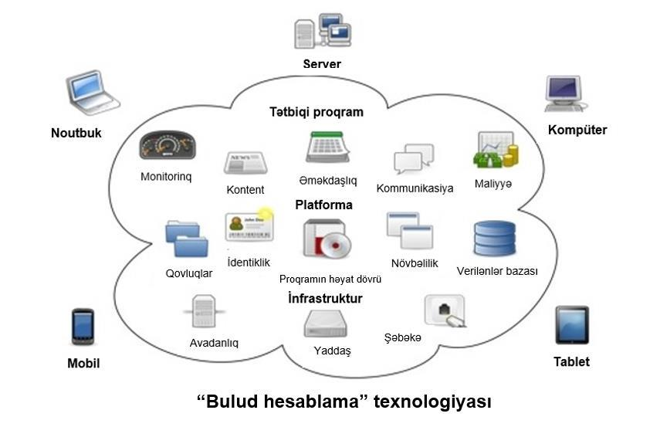

Avropa Komissiyasının hesablamalarına görə, “bulud” həllərinə bütün sektorlardan maraqlı tərəflərin qoşulması nəticəsində təşkilatların İKT-yə ayırdıqları xərc 10–20 faizədək enəcəkdir. Eyni zamanda, “bulud” texnologiyası dövlət və özəl sektor üçün mobil iş rejiminə, sürətli məhsuldarlığa, beynəlxalq standartlaşmaya, yeni idarəçilik və biznes imkanlarına, əlavə bazarlara çıxışı təmin edir.

4

Beynəlxalq təcrübədə müxtəlif ölkələrdə “Hökumət buludu”na (G-cloud) fərqli yanaşmalar mövcuddur.

Böyük Britaniyada “Hökumət buludu” “istifadə etdiyin qədər ödə” modelində tətbiq edilir və nəqliyyat, təhsil, səhiyyə, daxili işlər, müdafiə və digər sahələrdə dövlət qurumlarının informasiya resurslarının “bulud hesablama” texnologiyası vasitəsilə vahid data mərkəzi infrastrukturunda yerləşdirilməsi, həmçinin dövlət satınalmalarının təmin edilməsi həyata keçirilir. Birləşmiş Krallığın Nazirlər Kabinetinin 2011-ci ildə hazırladığı İKT strategiyasında dövlət xərclərinin azaldılması və “Elektron hökumət”də elektron xidmətlərin daha yaxşı təminatı əsas məqsədlərdən hesab edilmişdir. Həmin strategiyada hökumətin bu sahəyə baxışı, o cümlədən “Hökumət buludu”nun tətbiqi əsas istiqamətlərdən biri kimi müəyyənləşdirilmiş və 2011–2016-cı illəri əhatə edən yol xəritəsi təsdiq edilmişdir. Birləşmiş Krallığın Nazirlər Kabineti ilə Ark Data Mərkəzi arasında həyata keçirilmiş birgə layihə nəticəsində hökumətin Crown Hosting Data Mərkəzi fəaliyyətə başlamışdır. Bu infrastrukturda dövlət xidmətləri “bulud” texnologiyası əsasında təqdim edilir. Məsələn, Milli Statistika Ofisi öz məlumat mərkəzini tərk edərək infrastrukturunu tamamilə Crown Hosting Data Mərkəzinə köçürmüşdür. Ölkədə “Hökumət buludu” çərçivəsində (G-cloud framework) hökumətlə xidmət təchizatçıları arasında razılaşmaya uyğun olaraq, hazırda IaaS, PaaS və SaaS xidmət modellərində “Hökumət buludu”nun xidmətləri istifadədədir.

İrlandiyada dövlət xidmətləri “Hökumət buludu” vasitəsilə həyata keçirilərək, xərclərin azaldılması və səmərəliliyin artırılması, qurumlararası əlaqə və qurumlardakı sistemlərarası inteqrasiyanın sadələşdirilməsi yolu ilə dövlət qurumlarının bütün istifadəçi qruplarına dövlət xidmətləri göstərməsi, “bütün hökumət” yanaşmasında (WoG)* məlumatları paylaşmaq yolu ilə yeni “rəqəmsal hökumət” xidmətlərinin qanunvericiliyə uyğun olaraq vətəndaşlara və biznes subyektlərinə təqdim edilməsi təmin olunur. İrlandiya hökumətinin 2015-ci ildə ictimaiyyətə təqdim etdiyi “Dövlət xidmətlərinin İKT strategiyası”nda və onun tərkib hissəsi olan “Dövlət xidmətlərinin islahat planı” və “Dövlət

xidmətlərinin yenilənməsi planı”nda “dövlət-vətəndaş-biznes” əlaqələrinin rəqəmsallaşdırılması, hökumətin İKT idarəçiliyinin yaxşılaşdırılması, dövlət xidmətlərində tətbiq edilən informasiya texnologiyaları üzrə bilik və bacarıqlara malik hədəf işçi qrupların təmin olunması nəzərdə tutulmuşdur.

Amerika Birləşmiş Ştatlarında vahid data mərkəzi infrastrukturunun tam potensialından istifadə etməklə bu sahədən əldə ediləcək real gəlirin vətəndaşların rifahına yönəldilməsi, həmçinin “bulud” texnologiyasının tətbiqi ilə avadanlıq və proqram vasitələri üzrə xərclərin azaldılması, dövlət orqanlarının informasiya təhlükəsizliyinin artırılması planlaşdırılmışdır. 2010-cu ilin fevral ayında federal hökumət Federal Data Mərkəzi Konsolidasiya Təşəbbüsünə (FDCCI) başlamış və bələdçi proqram tərtib edilmişdir. Bələdçi proqramda dövlət təşkilatlarına məxsus pərakəndə data mərkəzləri aktivlərinin inventarizasiyası, 2010-cu il ərzində aktivlərin mərkəzləşdirilmiş infrastrukturda yerləşdirilməsi və bundan sonrakı 2012-ci il üçün büdcə təkliflərinə daxil edilməsi planlaşdırılmışdır. Bununla əlaqədar olaraq, 2015-ci ilədək “bulud” strategiyasının hazırlanması, dövlət qurumlarının xidmətlərinin və ənənəvi sistemlərin “bulud”a miqrasiyası hədəf kimi qarşıya qoyulmuşdur.

Federal hökumət “bulud”a miqrasiyanı ilkin addım kimi qiymətləndirərək, “bulud”a keçidlə bağlı dövlət orqanlarının potensial xərclərinə baxılmanı, onların hər birindən 6 ay ərzində səlahiyyətli şəxslərin təyin edilməsini, işçi qrupun formalaşdırılmasını, miqrasiyanı izləmək üçün göstərici panelin quraşdırılmasını sistemlərin və proqram

5

təminatının miqrasiya prosesində konsolidasiya planına dəstək mexanizmi olaraq müəyyən etmişdir. Həmçinin müəyyən edilmişdir ki, dövlət qurumları və özəl təşkilatlar öz data mərkəzlərində malik olduqları server tutumlarının yalnız 30 faizədək hissəsindən istifadə edir. Hökumət 2011-ci ildə “Federal Bulud Hesablama Strategiyası” təsdiq etmiş, “Hökumət buludu”na keçid planını hazırlamış, miqrasiya nəticəsində dövlət qurumlarına məxsus 800 pərakəndə məlumat mərkəzini ləğv etmiş və dövlətin İT xərclərini 1/4 dəfə azaltmışdır.

Norveçdə “bulud” xidməti ənənəvi İT xidmət modellərindən fərqləndirilmiş, “bulud” xidmətinin innovasiyaların, startapların fəaliyyəti üçün lazım olan kapital qoyuluşlarının həcmini azalda biləcəyi, avadanlıq və ya proqram lisenziyaları üçün böyük investisiyalara ehtiyac olmayacağı müəyyən edilmiş, həmçinin internet vasitəsilə fəaliyyətlərini quran şirkətlərin təqdim etdikləri xidmətlərə edilən müştəri müraciətlərinin həcminin artımı baxımından bu, innovativ həll sayılmışdır. Hökumət 2016-cı ildə “Norveç üçün Bulud Hesablama Strategiyası” hazırlamışdır. Strategiyada iqtisadi səmərəliliyə çatmaq üçün dövlət orqanları və özəl şirkətlər üçün İKT sistemlərinin istismarı zamanı alternativ olaraq “bulud” xidmətlərindən istifadə, rəqəmli xidmətlərin göstərilməsində və dövlət İKT sistemlərində xərclərin optimallaşdırılmasına nail olunması məqsədilə “bulud” xidmətlərindən istifadə önəmli sayılmışdır. Norveçin Dövlət İdarəçiliyi və E-hökumət Agentliyinin müəyyənləşdirdiyi texniki normalara uyğunluq, dövlət və biznes proseslərində rahatlıq və dəyişikliklərə uyğunlaşma nöqteyi-nəzərindən əməliyyatlarda miqyaslılıq kimi İKT prinsipləri, həmçinin “bulud”a da şamil edilmişdir.

Estoniyada müasir İKT həllərinin tətbiqi dövlət idarəçiliyində səmərəliliyin artırılması, vətəndaşların rifahının yaxşılaşdırılması, həmçinin “bulud” texnologiyası rəqəmli davamlılığın təmin edilməsi üçün uyğun seçim olaraq qəbul edilmişdir. Hökumətin 2013-cü ildə hazırladığı “Estoniyanın 2020-ci ilədək Rəqəmli Gündəliyi”ndə dövlət informasiya sistemlərinin və dövlət portallarının davamlı inteqrasiyasının təmin olunmasına təsir edən trendlərdən biri kimi “bulud” texnologiyası qeyd edilmişdir. Estoniya Respublikasının dövlət informasiya sistemlərinin dayanıqlılığının təbii fəlakətlər, kiberhücumlar və hətta müharibə şəraitində təmin edilməsi və dövlət məlumatlarının proaktiv qorunması sözügedən Gündəlikdə əsas hesab edilmişdir. Bu Gündəlikdə 7 il ərzində 2020-ci ilədək nəzərdə tutulan tədbirlərdən biri hökumətin gündəlik və gələcək fəaliyyəti üçün kritik olan bütün məlumatların və dövlət informasiya sistemlərinin və ehtiyatlarının rəqəmsal nüsxələrinin digər ölkələrdə yerləşən “məlumat səfirliklər”ində (data embassy) təhlükəsiz şəraitdə saxlanılması və qorunmasıdır. Bu məqsədlə Estoniyanın dünyada ilk “məlumat səfirliyi”nin Lüksemburqun Betzdorfda yerləşən data mərkəzində açılması planlaşdırılmışdır. Estoniyada dövlət-özəl əməkdaşlığı şəklində konsorsiumun başladığı işi davam etdirərək Rabitə və İqtisadi İşlər Nazirliyinin tabeliyində Dövlət İnfokommunikasiya Fondunun idarə etdiyi “Hökumət buludu”nda dövlət qurumları üçün hazırda “bulud” xidmətləri təqdim olunur.

Türkiyədə dövlət qurumlarının məlumat mərkəzlərinin birləşdirilməsi nəticəsində vahid data mərkəzinin qurulması həyata keçirilməkdə, “elektron hökumət” xidmətlərinin göstərilməsi üçün İT infrastrukturu inkişaf etdirilməkdədir.

Türkiyə Respublikasının Elm və Texnologiya Ali Şurası tərəfindən dövlət qurumlarının data mərkəzlərinin birləşdirilməsi nəticəsində vahid data mərkəzinin qurulması və “bulud” həlləri ilə bağlı 2023-cü ilədək yerinə yetirilməsi nəzərdə tutulan hədəflərdə “bulud” informasiya platformasının yaradılması 2013-cü ildə dərc olunan “Bulud Hesablama” sənədində nəzərdə tutulmuşdur.

6

İnformasiya Təhlükəsizliyi və Şəbəkə üzrə Avropa İttifaqı Agentliyinin (ENISA) 2015-ci ilə olan məlumatına əsasən, hazırda Avropa İttifaqı ölkələri “elektron hökumət”də “bulud hesablama” texnologiyasının tətbiqi üzrə müxtəlif layihələr həyata keçirirlər:

 |  |  |  | Milli |  |  |  |  |  | Tətbiq |  |  | Bulud |  |  | Xidmət |  |  | “Elektron
 | Ölkə |  |  | Strategiyada |  |  | Tətbiq |  |  |  |  |  |  |  |  |  |  |  | hökumət”də
 |  |  |  |  |  |  |  |  |  | səviyyəsi |  |  | modeli |  |  | modeli
 |  |  |  | mövcudluq |  |  |  |  |  |  |  |  |  |  |  |  |  |  | xidmətlər
 |  |  |  |  |  |  |  |  |  |  |  |  |  |  |  |  |  |  | Arxivləşdirmə
 |  |  |  |  |  |  |  |  |  |  |  |  |  |  |  |  |  |  | “Elektron
 |  |  |  |  |  |  |  |  |  |  |  |  |  |  |  |  |  |  | hökumət”
 |  |  |  | ✓ |  |  |  |  |  | Milli |  |  | Açıq bulud |  |  | IaaS |  |  | tətbiqləri üçün
 | Avstriya |  |  |  |  |  | Planlaşdırılıb |  |  | Regional |  |  | Özəl bulud |  |  | PaaS |  |  | bulud çərçivə
 |  |  |  |  |  |  |  |  |  | Şəhər |  |  | İctimai bulud |  |  | SaaS |  |  | İdentifikasiya
 |  |  |  |  |  |  |  |  |  |  |  |  |  |  |  |  |  |  | xidməti
 |  |  |  |  |  |  |  |  |  |  |  |  |  |  |  |  |  |  | Əməkdaşlıq
 |  |  |  |  |  |  |  |  |  |  |  |  |  |  |  |  |  |  | paketi
 |  |  |  | ☒ |  |  | Planlaşdırılıb |  |  |  |  |  | Açıq bulud |  |  |  |  |  | E-poçt
 | Danimarka |  |  |  |  |  |  |  |  | Bələdiyyə |  |  | Özəl bulud |  |  | SaaS
 |  |  |  |  |  |  | İcradadır |  |  |  |  |  |  |  |  |  |  |  | Satınalma
 |  |  |  |  |  |  |  |  |  |  |  |  | İctimai bulud
 |  |  |  |  |  |  |  |  |  |  |  |  |  |  |  |  |  |  | Açıq
 |  |  |  |  |  |  |  |  |  |  |  |  |  |  |  |  |  |  | məlumatlar
 |  |  |  |  |  |  |  |  |  |  |  |  | Açıq bulud |  |  | IaaS |  |  | Dövlət
 |  |  |  | ✓ |  |  |  |  |  |  |  |  |  |  |  |  |  |  | informasiya
 | İrlandiya |  |  |  |  |  | Planlaşdırılıb |  |  | Milli |  |  | Özəl bulud |  |  | PaaS
 |  |  |  |  |  |  |  |  |  |  |  |  |  |  |  |  |  |  | ehtiyatları
 |  |  |  |  |  |  |  |  |  |  |  |  | İctimai bulud |  |  | SaaS
 |  |  |  |  |  |  |  |  |  |  |  |  |  |  |  |  |  |  | Əməkdaşlıq
 |  |  |  |  |  |  |  |  |  |  |  |  |  |  |  |  |  |  | paketi
 |  |  |  |  |  |  |  |  |  |  |  |  |  |  |  |  |  |  | E-poçt
 |  |  |  |  |  |  |  |  |  |  |  |  |  |  |  |  |  |  | “Elektron
 |  |  |  |  |  |  |  |  |  |  |  |  | Açıq bulud |  |  |  |  |  | hökumət”
 |  |  |  |  |  |  |  |  |  | Milli |  |  |  |  |  | IaaS |  |  | xidmətləri
 |  |  |  | ☒ |  |  | Planlaşdırılıb |  |  |  |  |  | Özəl bulud
 | İspaniya |  |  |  |  |  |  |  |  | Regional |  |  |  |  |  | PaaS |  |  | Açıq
 |  |  |  |  |  |  | İcradadır |  |  |  |  |  | Hibrid bulud
 |  |  |  |  |  |  |  |  |  | Şəhər |  |  |  |  |  | SaaS |  |  | məlumatlar
 |  |  |  |  |  |  |  |  |  |  |  |  | İctimai bulud
 |  |  |  |  |  |  |  |  |  |  |  |  |  |  |  |  |  |  | E-poçt
 |  |  |  |  |  |  |  |  |  |  |  |  |  |  |  |  |  |  | Arxivləşdirmə
 | Birləşmiş |  |  | ✓ |  |  | Tamamlanıb |  |  |  |  |  | Özəl bulud |  |  | IaaS |  |  | E-poçt
 |  |  |  |  |  |  |  |  |  | Milli |  |  |  |  |  | PaaS |  |  | Ofis
 | Krallıq |  |  |  |  |  | İcradadır |  |  |  |  |  | İctimai bulud
 |  |  |  |  |  |  |  |  |  |  |  |  |  |  |  | SaaS |  |  | CRM
 | Fransa |  |  | ✓ |  |  | Tamamlanıb |  |  | Milli |  |  | İctimai bulud |  |  | IaaS |  |  | ☒

Avropada “bulud” texnologiyasından istifadə nümunələri

 | Danimarka
Hollandiya | 2010-cu ildə Danimarkada dəmiryolu
Dövlət sektorunda 64 məlumat | şəbəkə təminatçısı olan Banedanmark
mərkəzi 4-ə endirilmişdir. Ölkədə | veb-saytını “Microsoft Azure” buluda
2020-ci ilədək konsolidasiya planının | miqrasiya etmişdir. Nəticədə digər
davam etirilməsi, məlumat və tətbiqi | nəqliyyat şirkətlərindən fərqli olaraq
proqramların “bulud”da yerləşdirilməsi | gündəlik istifadəçi müraciətlərinin sayı
nəzərdə tutulmuşdur. | 50000-dən 5.5 milyona çatmışdır.

İspaniya | Fransa
 | Parisdə 3 bələdiyyə hökuməti onlara
Regional hökumət olan Kastilla-La Mança
 | məxsus 27 fiziki data mərkəzinin
919 bələdiyyəni administrativ, təhsil və
 | virtuallaşdırılmasını qərara almışdır.
sağlamlıq xidmətləri ilə təmin edir. “Elektron
 | Nəticədə 1000 işçi masası
hökumət”də pensiya, vergi, sürücülük
 | virtuallaşdırılmış və məlumat
lisenziyası və təhsil portalı xidmətləri
 | şəbəkəsinin tutumu 6 terabayt həddində
“bulud”da göstərilmiş və fiziki data
 | saxlanılmışdır.
mərkəzlərinin sayı 48-dən 2-yə endirilərək iş
yükü azaldılmışdır.

İngiltərə

Qlauster şəhərinin polis qüvvələri ölkənin cənub-qərb
hissəsi üzrə şəhərin 6 qəsəbəsində xidmət edirlər. Büdcə

çətinliyi səbəbilə restrukturizasiya aparılaraq fiziki

maşınlarda olan 200 server virtuallaşdırılaraq, təkcə 2
şassidə cəmləşdirilmişdir.

7
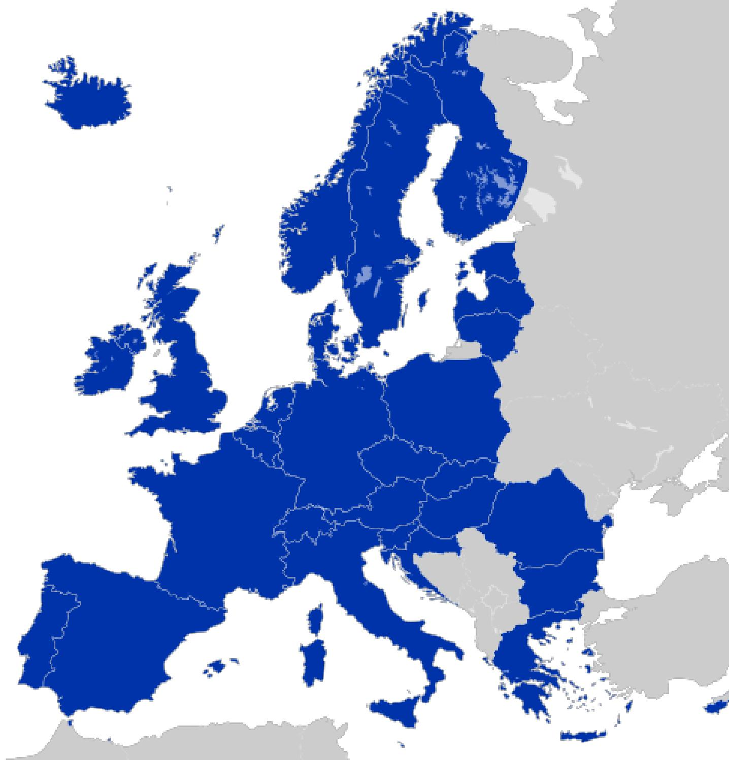

Avropa İttifaqı tərəfində
dövlət sektorunda

“bulud” texnologiyasınd

istifadə
“Cloud for Europe”

layihəsi ilə dəstəklənir.

www.cloudforeurope.e

- Azərbaycan Respublikasında dövlət idarəçiliyində İKT-nin tətbiqinin mövcud vəziyyəti

Azərbaycan Respublikasında dövlət idarəçiliyində İKT-nin tətbiqi, dövlət orqanlarının fəaliyyətinin səmərəliliyinin və şəffaflığının artırılması, vətəndaşlara göstərilən xidmətlərin təkmilləşdirilməsi, daha da sadələşdirilməsi və müasir texnologiyalar vasitəsilə onlardan istifadə dövlət siyasətinin tərkib hissəsi olub, ardıcıl həyata keçirilməkdədir. Görülən işlər sayəsində milli əhəmiyyətli informasiya sistemləri və reyestrlər, kadastrlar yaradılmış, “Elektron hökumət” konsepsiyası həyata keçirilmiş, elektron xidmətlərin əhatə dairəsi genişləndirilmiş, bu fəaliyyətin təmin edilməsi üçün təhlükəsiz şəbəkə infrastrukturu qurulmuşdur.

Hazırda dövlət qurumlarının informasiya sistemləri arasında informasiya mübadiləsinin təşkili, dövlət-vətəndaş əlaqələrinin müasir texnologiyalar vasitəsilə təkmilləşdirilməsi, dövlət xidmətlərinin elektronlaşdırılması, elektron xidmətlərin “bir pəncərə” prinsipi əsasında “Elektron hökumət” portalında cəmləşdirilməsi və sahəvi portallarda təqdim edilməsi, xidmətlərə sərbəst çıxışın təmin olunması, elektron sənəd dövriyyəsinin tətbiqi, informasiya təhlükəsizliyinin və məlumatların məxfiliyinin mühafizəsi, dövlət qurumlarındakı açıq məlumatların əldə edilməsi günümüzün reallığıdır.

“Dövlət informasiya ehtiyatlarının reyestri”ndə 93 informasiya ehtiyatı, “Fərdi məlumatların informasiya sistemlərinin dövlət reyestri”ndə 178 informasiya sistemi qeydiyyatdan keçmişdir. “Elektron hökumət”in formalaşdırılması üzrə “Elektron hökumət” portalına qoşulmalı olan informasiya sistemlərinin və ehtiyatlarının siyahısına daxil edilən dövlət qurumlarının informasiya sistemləri və ehtiyatlarının birlikdə sayı 75-ə çatmışdır.

“Elektron hökumət” portalında dövlət xidmətlərindən 322 e-xidmət istifadəyə təqdim edilmiş və “Açıq məlumatlar” portalında 19 kateqoriyada 650-dən çox hökumət məlumatları açıqlanmışdır.

Ölkədə “Azərbaycan Respublikası Əhalisinin Dövlət Reyestri”, “Torpaq kadastrı”, “Daşınmaz əmlakın vahid dövlət kadastrı”, “Dövlət su kadastrı”, “Ünvan reyestri”, “Vahid miqrasiya məlumat sistemi”, “Hüquqi şəxslərin dövlət reyestri”, “Qeyri-kommersiya hüquqi şəxslərinin dövlət qeydiyyatı”, “Normativ hüquqi aktların reyestri”, “Mərkəzləşdirilmiş kredit reyestri”, “Dövlət xidmətlərinin elektron reyestri” kimi milli əhəmiyyətli informasiya ehtiyatları və çoxsaylı təşkilati səviyyəli informasiya ehtiyatları mövcuddur.

2012-ci ildən istismara verilmiş “Elektron hökumət” portalı bu informasiya sistemləri arasında təhlükəsiz informasiya mübadiləsini təmin etməklə yanaşı, mərkəzləşdirilmiş şəkildə elektron xidmətlərin göstərilməsinə şərait yaratmışdır. “Elektron hökumət” infrastrukturu, təhlükəsiz telekommunikasiya kanallarının köməyi ilə əlaqələr yaratmaqla, “Elektron hökumət” şlüzü vasitəsilə səlahiyyətə müvafiq olaraq məlumatların əldə edilməsini təmin edir.

Həmçinin qurulmuş olan elektron imza infrastrukturu ölkədə “Elektron hökumət” həllərinin, elektron xidmətlərin genişləndirilməsinə və vətəndaşların onlardan yararlanmasına xidmət etmişdir. Elektron imza sertifikatları 2018-ci il 1 sentyabr tarixindən etibarən Azərbaycan Respublikası vətəndaşlarına verilməsinə başlanılmış yeni nəsil şəxsiyyət vəsiqələrində tətbiq edilmişdir. Həyata keçirilmiş tədbirlər və ölkədə İKT-nin inkişafı nəticəsində dövlət informasiya sistemləri və ehtiyatlarına daxil edilən məlumatların həcmi günbəgün artmaqdadır.

Bu artım dövlət qurumlarından həmin informasiya ehtiyatlarının saxlanılması, yenisinin yaradılması, informasiya mübadiləsinin təmin edilməsi, elektron xidmətlər

9

üçün yeni və ya əlavə servislərin yazılması, əlavə avadanlıqların təchiz edilməsi üçün böyük həcmdə vəsait və davamlı texniki dəstək, səriştəli kadr potensialı tələb edir.

Bunların təmin edilməsi üçün isə dövlət qurumlarının imkanları eyni deyildir. Bununla yanaşı, dövlət sektorunda əksər qurumların öz informasiya sistemlərini beynəlxalq standartlara və təhlükəsizliyə zəmanət verən data mərkəzlərində saxlamaq imkanı da yoxdur.

Beynəlxalq təcrübəyə əsaslanaraq və müasir inkişaf meyillərini nəzərə alaraq, sadalanan ehtiyacların təmin edilməsi üçün “bulud” həllərinin tətbiq edilməsi indi və gələcək perspektivdə məqsədəuyğundur. Ölkədə “bulud” texnologiyasının xüsusən dövlət sektorunda, həmçinin biznes strukturlarında tətbiqi məqsədilə data mərkəzlərinin infrastrukturunun formalaşdırılması müasir dövrün əsas çağırışlarındandır. Data mərkəzinin infrastrukturu və “Hökumət buludu” texnologiyasının tətbiqi dövlət qurumlarına informasiyanın saxlanılması, ötürülməsi və işlənilməsi üçün etibarlı texniki və texnoloji şəraitin təmin edilməsinə, lisenziyalı proqram təminatı mühitinin yaradılmasına, qurumlarda bu texniki-proqram vasitələrinin qurulmasına, saxlanılmasına, yenilənməsinə məsrəflərin əhəmiyyətli dərəcədə azaldılmasına, tələbata uyğun olaraq yeni texnoloji infrastruktura köçürülməsinə xidmət edir.

Əlamətdar haldır ki, Azərbaycan Respublikasının Nəqliyyat, Rabitə və Yüksək Texnologiyalar Nazirliyi Azərbaycan Respublikasında Cənubi Qafqaz regionunda ilk olan TIER III səviyyəli, ISO 20000 və ISO 27001 standartlarına uyğun Data Mərkəzini qurmuşdur. Onun infrastrukturu, göstərdiyi xidmətlər, o cümlədən “bulud” xidmətləri müasir dünya standartlarına cavab verir. Uptime İnstitutunun “Tier III Certification of Constructed Facility” və “Tier III Certification of Design Documents” sertifikatları almış bu Data Mərkəzi Azərbaycan Respublikasında mühafizə olunan obyekt statusuna malikdir.

Azərbaycan Respublikası Prezidentinin 2016-cı il 5 dekabr tarixində açılışını etdiyi Data Mərkəzi ölkənin qlobal informasiya məkanına sıx inteqrasiyası və “Elektron hökumət”in inkişaf etdirilməsi üçün vacib strateji təşəbbüsdür. Bütün infrastrukturu ilə “Elektron hökumət” portalı 2018-ci ildə Data Mərkəzinə köçürülmüşdür. Yeni nəsil şəxsiyyət vəsiqələrinin elektron daşıyıcısına gücləndirilmiş elektron imza sertifikatlarının daxil edilməsi məqsədilə 2018-ci ildə Data Mərkəzində yeni sertifikat xidmətləri mərkəzi yaradılmışdır. Data Mərkəzi yeni sertifikat xidmətləri mərkəzinin baza infrastrukturudur.

Data Mərkəzi ölkə və region səviyyəsində kompleks İT və “bulud” xidmətləri göstərmək potensialına sahibdir. Fasiləsiz iş rejimində məlumatların təhlükəsizliyinin təmin olunması, dövlət qurumlarının və təşkilatların tələblərinə cavab verən, onlara infrastruktur əldə etməyə imkan yaradan virtual və ayrılmış serverlərin, həmçinin optimallaşdırılmış şəbəkənin qurulması Data Mərkəzinin çoxsaylı üstünlüklərindəndir. Eyni zamanda, Data Mərkəzi şirkətlərə kapital xərclərini sıfıra endirməyə, istismar xərclərini isə 30-40 faiz azaltmağa imkan yaratmaqla yanaşı, məhsuldarlığı artıraraq biznesin dayanıqlılığını təmin edir.

İnformasiya texnologiyalarının idarə olunmasının düzgün və etibarlı şəkildə təmin edilməsi, bu prosesin təhlükəsiz və sərfəli qiymətlərlə həyata keçirilməsi baxımından Data Mərkəzinin bütün hallarda dayanıqlılıq səviyyəsi 99,982 faizə bərabərdir.

10

- “Hökumət buludu”na ümumi baxış

Azərbaycan Respublikasında “Hökumət buludu”na ümumi baxış beynəlxalq təcrübəyə əsaslanır.

“Hökumət buludu”nun yaradılması dövlət orqanlarının informasiya sistemlərinin istismarı, infrastrukturun qurulması və standartların formalaşdırılması tədbirlərinin əlaqələndirilməsinə, dövlət idarəçiliyində informasiya sistemlərinin yaradılması və saxlanılması xərclərinin azaldılmasına, dövlət orqanları üçün mərkəzləşdirilmiş, təhlükəsiz, dayanıqlı infrastruktur yaradılmasına xidmət edəcəkdir.

Dövlət orqanlarının, həmçinin özəl qurumların mövcud Data Mərkəzinin texniki imkanlarından istifadəsi üçün zəruri addımlar atılacaq, o cümlədən normativ hüquqi aktlar barədə müvafiq təkliflər hazırlanacaqdır.

İlk növbədə, dövlət sektorunda mövcud olan İKT texniki-proqram resurslarından səmərəli istifadənin və onların saxlanılmasının effektiv təşkili, bu fəaliyyətə xərclərin azaldılması yolu ilə bu sistemlərin məhsuldarlığının artırılması, onlardan istifadənin genişləndirilməsi və yeni xidmətlərin tətbiqi təmin ediləcəkdir.

Yaradılacaq şərait və infrastruktur nəticəsində dövlət orqanları tələbata uyğun, dövlət satınalmaları qaydaları əsasında münasib qiymətlərlə istismar riskləri azaldılmış xidmətlər əldə edə biləcəklər. Bu da öz növbəsində “Elektron hökumət”in inkişafına, dövlət idarəçiliyində İKT-dən istifadə səmərəliliyinin yüksəlməsinə, dövlət, vətəndaş və biznes arasında elektron əlaqələrin mökəmləndirilməsinə və “Elektron hökumət”in inkişafında növbəti mərhələ olaraq “rəqəmsal hökumət”ə keçidə təkan verəcəkdir.

Belə ki, artan tələbatı dəstəkləyə biləcək İKT infrastrukturu inkişaf etdiriləcək, “bulud” xidmətləri təmin ediləcək və təkmilləşdiriləcək, dövlət informasiya sistemləri və ehtiyatları arasında inteqrasiya və məlumat mübadiləsi güclənəcəkdir.

Hazırkı Konsepsiya “Hökumət buludu”nun inkişafı üzrə 2020-ci ilədək strateji, 2025-ci ilədək uzunmüddətli və 2025-ci ildən sonrakı hədəf baxışlara nail olunmasında dəstək mexanizmi rolunu oynayacaqdır:

2020-ci ilədək strateji baxışda dövlət idarəçiliyində, iqtisadi və sosial proseslərdə tətbiq olunan informasiya sistemlərinin fəaliyyəti, zərurilik nəzərə alınmaqla, mərhələli şəkildə “bulud” texnologiyası əsasında təşkil ediləcək və “Hökumət buludu” infrastrukturuna keçid təmin olunacaqdır;

2025-ci ilədək uzunmüddətli baxışda İKT-nin tətbiqinin genişləndirilməsi və istifadə səmərəliliyinin artırılması üçün innovativ islahatlar davam etdiriləcək, elektron xidmətlərin çeşidi və həcmi artırılacaq, beynəlxalq tələblərə cavab verən standartların tətbiqi təmin ediləcək, rəqəmli iqtisadiyyatın formalaşdırılması sahəsində işlər görüləcək və regional data mərkəzləri şəbəkəsində “Hökumət buludu”nun infrastrukturu və potensialı gücləndirilərək, bu tələbatı ödəməyə xidmət edəcəkdir. Bu dövrlərdə ölkədə daxili əməliyyatlarda rəqəmli həllərdən istifadəyə keçid tədricən daha geniş şəkildə təmin ediləcək və bu məqsədlə həm dövlət sektorunda, həm də özəl sektorda aparılan əməliyyatların, elektron nəzarət və monitorinq sistemlərinin optimallaşdırılması ilə bağlı böyükhəcmli verilənlərin emalı üçün Data Mərkəzinin texniki imkanları əsas vasitə olacaqdır;

2025-ci ildən sonrakı hədəf baxışda uzunmüddətli perspektivdə İKT sahəsində regionda güclü potensiallı İKT sənayesinin yaradılması və beynəlxalq əhəmiyyətli informasiya tranziti, xidmətləri, məhsul istehsalı üzrə ixtisaslaşma, o cümlədən “bulud” texnologiyaları əsasında regional xidmətlərin göstərilməsi təmin ediləcəkdir.

11

Həmçinin məlumatların saxlanılması və emalı məqsədilə “bulud hesablama” texnologiyasından geniş istifadə ediləcəkdir. Telekommunikasiya operatorları da öz müştəriləri üçün “bulud hesablama” texnologiyasına əsaslanan həllər təklif edəcəklər.

“Bulud”da xidmət yeni fəaliyyət növü olmasına baxmayaraq, artıq gəlirli sahəyə çevrilmişdir. “Bulud” texnologiya əsaslı inkişaf prosesinə dövlət dəstəyi verilməklə Azərbaycan Respublikasında İKT sənayesinə investisiyaların cəlb edilməsinə şərait yaradılacaq, bu isə öz növbəsində yerli və xarici investorların sahəyə olan marağını artıracaqdır. Avropa Komissiyasının hesablamaları göstərir ki, 2020-ci ilədək “açıq bulud”un tətbiqi nəticəsində Avropada ÜDM-də 250 milyard avro dəyərində, eyni zamanda, 2015–2020-ci illər ərzində ümumilikdə 600 milyard avro dəyərində gəlir əldə ediləcək və 2.5 milyon əlavə iş yeri açılacaqdır.

- “Rəqəmsal hökumət”də bulud

“Rəqəmsal hökumət”ə keçid dövlət xidmətlərinin təşkili üçün məlumat analizindən (data analysis), ağıllı qurğulardan, intellektual sistemlərdən istifadə edilməsini, iş yerlərinin avtomatlaşdırılmasını, məlumatların tam inteqrasiyası (data integration) yolu ilə səmərəliliyin artırılmasını nəzərdə tutur. “Rəqəmsal hökumət”ə keçidin təmin edilməsi üçün ölkəmizdə “Hökumət buludu”nun infrastruktur imkanlarından istifadə bu sahədə arzuolunan nəticənin əldə edilməsinə imkan verəcəkdir.

Belə ki, “bulud hesablama” sahəsindəki irəliləyişlər məlumatların emalı və ötürülməsi imkanlarını artıracaqdır. Dünyadakı qlobal inkişaf meyillərinə uyğun olaraq Azərbaycan Respublikasında “maşınla öyrənmə”, “maşınlararası kommunikasiya” (M2M), “Süni intellekt” (Aİ), “Böyükhəcmli məlumat” (Big Data) və “Əşyaların interneti” (IoT) cəmiyyətin həyatında mühüm elementlərə çevriləcək və geniş tətbiq ediləcəkdir. Bu texnologiyalar ölkədə keyfiyyətli dövlət xidmətlərinin təşkili üçün əsas kimi çıxış edəcək, onlardan həm də yeni məlumat mənbələri kimi istifadə ediləcəkdir. Məsələn, uzunmüddətli perspektivdə Azərbaycan Respublikasında bütün kommunal xidmət sayğaclarının rəqəmli sayğaclarla əvəz edilməsi planlaşdırılır ki, bu da həm istehlaka nəzarət və kommunal haqların ödənilməsi sahəsində, həm də əldə edilmiş məlumatların təhlili yolu ilə paylanmada təkmilləşdirmələr aparılmasına imkan verəcəkdir.

“Rəqəmsal hökumət”də “Hökumət buludu”nun tətbiqi dövlət xidmətləri üzrə real vaxt rejimində məlumatlara çıxış xidmətlərinin keyfiyyətini artırmaqla, vətəndaşlar və dövlət qurumları üçün əlverişli mühit formalaşdıracaqdır. Belə ki, “sənəd əsaslı” xidmətdən “məlumat əsaslı” xidmətə keçid təmin ediləcəkdir ki, bu da xidmətlərin “non-stop shop” prinsipində proaktiv təşkili zamanı məlumat mübadiləsinin sürəti və keyfiyyəti ilə bağlı qabaqcıl infrastrukturun mövcudluğunu qaçılmaz edir. Eyni zamanda, vətəndaşlarla iş zamanı tələb olunan məlumatların dövlət tərəfindən yalnız bir dəfə alınması və “once-only” prinsipinin təmin edilməsi dövlət informasiya sistemləri və ehtiyatları arasında sıx inteqrasiyanı labüd edir.

“Rəqəmsal hökumət”ə keçid prosesinin sürətləndirilməsi məqsədilə mövcud və yeni yaradılacaq dövlət informasiya sistemləri və ehtiyatlarının “Hökumət buludu” infrastrukturuna miqrasiyası, miqrasiya prosesində təkmilləşdirilməsi və modernləşdirilməsi xüsusi rol oynayacaqdır.

“Bulud hesablama” texnologiyası dövlət xidmətləri üzrə təhlükəsiz və səlahiyyətə müvafiq olaraq məlumatların əldə edilməsində əlaqələndirməni keyfiyyətli təmin edə bilər. Bu infrastrukturdan təkcə məlumat mübadiləsi üçün deyil, həmçinin təşkilatların öz fəaliyyətləri üçün informasiya-sorğu əməliyyatlarını aparmaq, qərar qəbulunu dəstəkləmək, proaktiv və proqnozlaşdırıcı imkanları olan analitik sistemlərin tətbiqi

12

üçün də istifadə edilə bilər. “Rəqəmsal hökumət”də məlumatların analizinə və dövlət xidmətlərinin təşkilində məlumat əsaslı qərarların verilməsinə böyük önəm verilir.

“Rəqəmsal hökumət”, eyni zamanda, İKT-nin inkişafı nəticəsində yaranan texnologiyalardan və münasibətlərdən keyfiyyətcə yeni növ dövlət xidmətlərinin təşkilində istifadəni nəzərdə tutur. Məsələn, hazırda “zəncir-bloklar” (blockchain) texnologiyası informasiya infrastrukturunda məlumatların və ya verilənlər bazalarının mərkəzləşmiş deyil, paylaşılan formada mübadilə edilərək kriptoqrafik texnologiya əsasında təhlükəsiz rejimdə bloklar şəklində saxlanılmasını, həmçinin şəbəkə üzərindən göndərilən və ya təsdiqlənmiş hər bir əməliyyat tarixini həmin əməliyyatların tərkib hissəsi sayılan informasiya ilə birlikdə saxlamağa imkan verən yeni texnologiya olaraq inkişaf etməkdədir. Bu texnologiya elektron xidmətlər göstərilməsində fərqli yanaşmalar tətbiq etməyə, daha yüksək sürət və keyfiyyətlə xidmətlər təşkil etməyə imkan yaradır. Hesablama imkanlarının mövcudluğu, “bulud” texnologiyası bu yeni texnologiyanın tətbiqi üçün əlverişli mühitdir.

Həmçinin milli məkan məlumatlarının formalaşdırılmasında, saxlanılmasında, idarə olunmasında və istifadəsində, metaməlumatların formalaşdırılması və xidmətlərin göstərilməsində “bulud” texnologiyası tətbiq ediləcəkdir. Atılacaq bu addımlar ölkədə “rəqəmsal hökumət”ə keçidlə bağlı zəruri infrastrukturun formalaşdırılması və inkişafına xidmət edəcək, “bulud” texnologiyaları bu məsələlərin həllinə əhəmiyyətli təsir göstərəcəkdir.

- “Hökumət buludu”nun fəaliyyətinin təşkili

“Hökumət buludu”nun fəaliyyətinin təşkilini “Hökumət buludu”nun operatoru təmin edəcəkdir. Operator “Hökumət buludu”nun yaradılması, infrastrukturunun qurulması, xidmətlərin təşkili, dövlət orqanlarının informasiya sistemlərinin bu platformaya keçidi, dövlət informasiya ehtiyatlarının və sistemlərinin Data Mərkəzində saxlanılmasının effektiv təşkili, habelə dövlət informasiya sistemlərinin inventarizasiyası və ekspertizası ilə bağlı tədbirlər görəcəkdir.

“Hökumət buludu”nun fəaliyyətinin təşkili məqsədilə ölkədə istismara verilmiş TIER III səviyyəli Data Mərkəzinin infrastrukturundan və “bulud” xidmətlərindən istifadə ediləcəkdir. Bunun üçün dövlət qurumlarının ehtiyaclarının qarşılanması, əsas proqram təminatı resurslarının lokallaşdırılması, standartlara cavab verməyən müxtəlif data mərkəzlərinin konsolidasiyası (mərkəzləşdirilmə) nəzərdə tutulur.

Bununla yanaşı, dövlət-özəl əməkdaşlığında (Public Private Partnership) özəl şirkətlərin işləyib hazırladıqları texnoloji həllərdən istifadə edilməklə ölkədə “bulud” xidmətləri təşviq ediləcəkdir. “Bulud” xidmətlərindən sahibkarlıq subyektlərinin geniş istifadəsi onların biznes əməliyyatlarında səmərəliliyin və məhsuldarlığın artırılmasına zəmin yaradan əsas amillərdən biri olacaq, həmçinin kiçik və orta biznes (KOB) subyektlərinin rəqəmsal texnologiyalardan istifadə səviyyəsini yüksəltməklə, onların rəqabət qabiliyyətinin artmasına xidmət edəcəkdir.

“Bulud” xidmətlərinin göstərilməsi zamanı beynəlxalq təcrübədə mövcud olan ümumi yanaşma tətbiq ediləcəkdir. “Hökumət buludu”nun operatoru infrastruktur (IaaS), platforma (PaaS), tətbiqi proqram (SaaS) modelləri əsasında xidmətlər göstərəcəkdir. Bunların həyata keçirilməsi üçün açıq (public), özəl (private) və hibrid (hybrid) tipli yerləşdirmə modellərinə uyğun texnoloji mühit təmin ediləcəkdir.

Müvafiq olaraq xidmət modellərinin xüsusiyyətləri vardır:

infrastruktur xidmət modeli (IaaS) – data mərkəzi texniki, şəbəkə və elektrik təchizatını təmin edir, fiziki serverlərdə virtuallaşma, yəni virtual serverlərdən istifadə tətbiq edilir;

13

platforma xidmət modeli (PaaS) – data mərkəzinin texniki, şəbəkə və elektrik təchizatı, virtual serverlərlə yanaşı əməliyyat sistemləri, verilənlər bazası xidmətləri tətbiq olunur (məsələn: Oracle, MySQL);

tətbiqi proqram xidmət modeli (SaaS) – data mərkəzinin texniki, şəbəkə və elektrik təchizatı, virtual serverlər, əməliyyat sistemləri, verilənlər bazası xidmətləri ilə yanaşı hazır istifadə oluna bilən tətbiqi proqramlar vasitəsilə xidmətlər təklif edilir (məsələn: ofis proqramları (Ms Office), Müəssisə Resurslarının Planlaşdırılması (ERP), elektron sənəd dövriyyəsi (DMS)).

Yerləşdirmə modelləri isə aşağıdakı xüsusiyyətləri ilə fərqlənir:

açıq yerləşdirmə modeli (public) – göstərilən xidmətlər ümumi istifadə üçün açıqdır və məxfilik məhdudiyyəti tətbiq edilmir. Bu model informasiya sistemləri ilə təmin edilən açıq məlumatlar üçün münasibdir;

özəl yerləşdirmə modeli (private) – göstərilən xidmətlərə məxfilik məhdudiyyəti tətbiq edilir və səlahiyyətli istifadəçilərin istifadəsi üçün təyin edilir. Bu model məxfi istifadə edilən, ehtiyat və ya arxivdə saxlanılan (back-up), kritik məlumatlar və sistemlərarası konfidensial məlumat mübadiləsi üçün münasib seçimdir;

hibrid yerləşdirmə modeli (hybrid) – xidmətlərin göstərilməsi zamanı həm açıq, həm də məxfilik məhdudiyyətli məlumatların təqdim olunması üçün istifadə edilir;

ictimai yerləşdirmə modeli (community) – göstərilən xidmətlər məlumatın paylaşılması üçün müxtəlif sahələrdə fəaliyyət göstərən və bir-biri ilə əməkdaşlıq edən təşkilatların istifadəçi qruplarına təqdim olunur.

“Bulud” xidmətlərinin göstərilməsi zamanı aşağıdakı mövcud prinsiplərə riayət ediləcəkdir:

özünəxidmət – birtərəfli qaydada heç bir xidmət təminatçısı ilə qarşılıqlı əlaqədə olmadan, serverlərlə iş və texniki təminat məsələləri ilə məşğul olmadan “bulud” xidmətindən istifadəçinin özünün istifadə etməsi;

geniş şəbəkəyə çıxış – istifadəçiyə istənilən məkandan və cihaz (kompüter, noutbuk, mobil telefon, tablet, terminal və s.) vasitəsilə xidmətlərdən istifadəsinin təmin edilməsi;

resurs yerləşdirmə – istifadəçinin tələbatına uyğun olaraq informasiya sistemlərinin və ehtiyatlarının yerləşdirilməsi;

sürət və çeviklik – istifadəçinin ehtiyacına uyğun olaraq müvafiq dəyişikliklərin istənilən zaman avtomatik və çevik şəkildə aparılması;

xidmətlərin monitorinqi – “bulud”da göstərilən xidmətlərin monitorinqi, sistemə nəzarət olunması və hesabatlılığın təmin edilməsi.

“Bulud” xidmətində qeyd olunan prinsiplər, xidmət modelləri və yerləşdirmə modellərini vizual olaraq kub şəklində aşağıdakı kimi təsəvvür etmək olar:

14
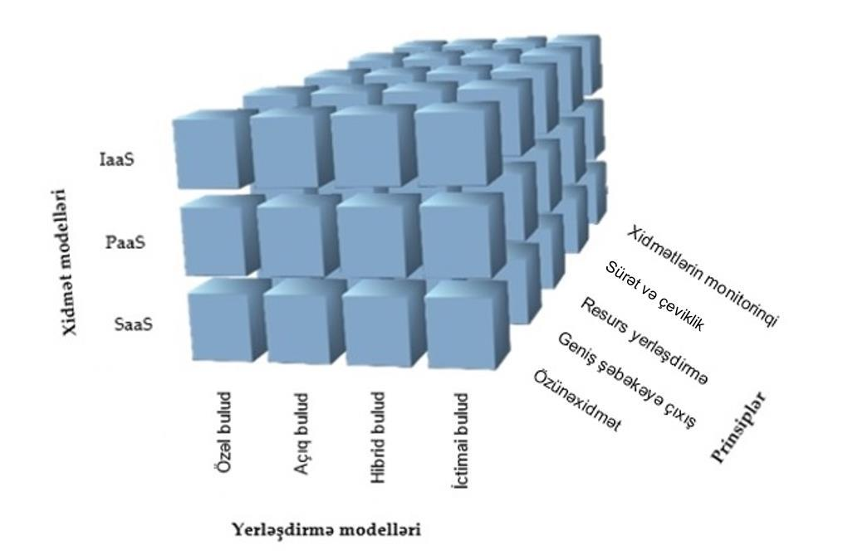

7. Məqsədlər

“Hökumət buludu” Konsepsiyası aşağıdakı məqsədlərə xidmət edəcəkdir:

- dövlət informasiya sistemlərinin İKT infrastrukturu üçün vahid yanaşmanın seçilməsi və “bulud” texnologiyasının tətbiqi ilə səmərəli idarəetmənin və istifadənin təşkili, xərclərin optimallaşdırılması;

- dövlət informasiya resurslarından (məlumat, iş və xidmətlərdən) istənilən məkandan istifadə və dövlət-özəl İKT xidmətləri təminatının səmərəliləşdirilməsi;

- Data Mərkəzinin infrastrukturundan səmərəli istifadə edilməsi, dövlət informasiya sistemlərinin effektiv təşkili və dayanıqlı infrastrukturda yerləşdirilməsi;

- dövlət qurumlarının infrastruktur və xidmət ehtiyaclarının “Hökumət buludu”nda sürətli və çevik formada təmin edilməsi və tələbata uyğun xidmət göstərilməsi;

- ölkədə “bulud” texnologiyasından istifadənin genişləndirilməsi, fəaliyyətlərdə səmərəliliyinin artırılması, dövlət-özəl əməkdaşlığının həyata keçirilməsi;

- “bulud” xidmətlərinin göstərilməsində şəffaf dövlət satınalmaları prinsiplərinə uyğun qiymətlərin və xidmət keyfiyyətlərinin tətbiqi;

- elektron xidmətlərin keyfiyyətinin artırılması və xidmətlərdən vətəndaş məmnuniyyətinin yüksəldilməsi;

- dövlət informasiya sistemləri və ehtiyatları arasında fasiləsiz, təhlükəsiz və operativ məlumat mübadiləsinin aparılması;

- dövlət qurumlarında mövcud olan, beynəlxalq standartlara cavab verməyən məlumat mərkəzlərinin təmərküzləşməsi;

- dövlət qurumlarının mərkəzləşdirilmiş xidmətlərdən istifadəsi nəticəsində öz server otaqlarının yaradılması xərclərinin sıfıra endirilməsi və cari istismar, kadr xərclərinin azaldılması;

- hökumətin informasiya texnologiyaları infrastrukturunun “Hökumət buludu”nda yenilənməsi və təkmilləşdirilməsi hesabına milli iqtisadiyyat və iqtisadi sektorlarda davamlı inkişafın, rəqabətqabiliyyətliliyin və iqtisadi diversifikasiyanın təmin edilməsi;

15

- “bulud hesablama” platformasında dövlət xidmətləri göstərməklə dövlət idarəçiliyində innovasiyaların tətbiqi.

8. “Hökumət buludu”nun tətbiqi Data Mərkəzinin infrastrukturundan istifadə

“Hökumət buludu”nun yaradılması üçün ölkədə TIER III səviyyəsində istismara verilmiş Data Mərkəzinin infrastrukturundan istifadə ediləcəkdir. “Hökumət buludu”nun tətbiqi dövlət qurumlarının “öz aktivlərindən istifadə” yanaşmasının – hər bir qurumun özünün texniki-proqram infrastrukturu qurması, onu saxlaması, mütəmadi yeniləməsi kimi fəaliyyətinin “özünəxidmət” yanaşması ilə, yəni əsaslı qoyuluşlar etmədən tələb olunan texniki-proqram ehtiyaclarının xidmət şəklində ödənilməsi ilə əvəz olunmasına gətirib çıxaracaqdır. Yeni yanaşma informasiya sistemlərinin fəaliyyətinin təşkilinə, xidmətlər göstərilməsinə və informasiya texnologiyaları təminatının həyat dövrünə də təsir edəcəkdir.

Data Mərkəzində dövlət qurumlarının informasiya sistem və ehtiyatlarının daha müasir standartlar əsasında keyfiyyətli, dayanıqlı və təhlükəsiz “bulud” infrastrukturunda fəaliyyəti təşkil ediləcəkdir. “Bulud” xidmətlərinin fövqəladə hallar zamanı coğrafi baxımdan alternativliyin təmin olunması məqsədilə Data Mərkəzinin ehtiyat mərkəzi yaradılacaqdır.

Bunun üçün əvvəlcə “Hökumət buludu”nun operatoru “Hökumət buludu”nun arxitekturasını tərtib edəcək və həmin arxitektura üzərində Data Mərkəzində “Hökumət buludu”nun fəaliyyətinə başlanılacaqdır.

Tərtib olunacaq “Hökumət buludu”na Keçid Planına uyğun olaraq “Hökumət buludu”nun operatoru dövlət informasiya sistemlərinin və ehtiyatlarının “Hökumət buludu”na keçidi ilə bağlı tədbirlər görəcəkdir. Data Mərkəzinin infrastrukturunda dövlət qurumlarının “Hökumət buludu”na keçidi və “bulud” xidmətlərindən istifadə “Tələbat-Təminat-İdarəçilik” (TTİ) dəyər zəncirində təşkil olunacaqdır:
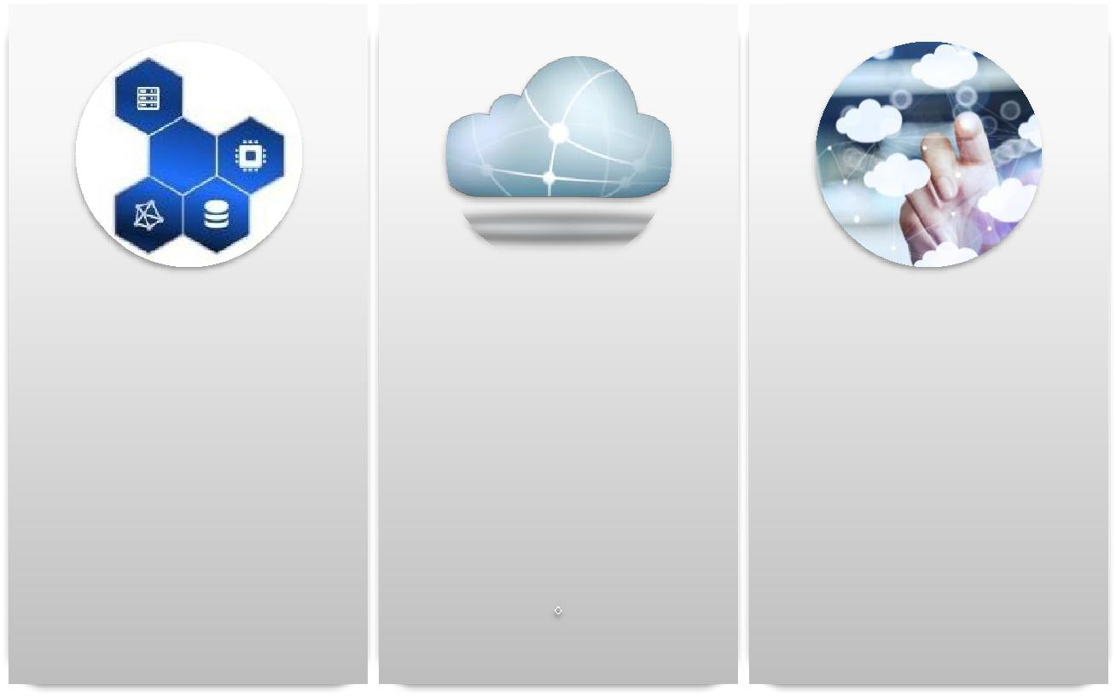

Tələbat | Təminat | İdarəçilik
"Hökumət buludu"ndan | Ehtiyacların tələbata | "Hökumət buludu"nun
istifadə edəcək dövlət | uyğun "bulud" xidmət | fəaliyyətinin təşkili,
informasiya sistemlərinin | modellərində təmin | "bulud" xidmətlərinin
və ehtiyatlarının | edilməsi və | monitorinqi və
müəyyənləşdirilməsi və | keyfiyyətli xidmət | xidmətlərdə
tələbatın mütəmadi olaraq | göstərilməsi | innovasiyaların tətbiqi
qiymətləndirilməsi

16

“Hökumət buludu” Konsepsiyası çərçivəsində davamlı və ehtiyaclara uyğunlaşa bilən “bulud” xidmətlərinin göstərilməsi üçün aşağıdakı addımlar nəzərdə tutulur:
- “Hökumət buludu”nun inkişafı (miqyaslanma) planının tərtibi;

- dövlət qurumlarında mövcud olan, beynəlxalq standartlara cavab verməyən məlumat mərkəzlərinin “Milli Data Mərkəzi”ndə təmərküzləşməsinin aparılması;

- “Milli Data Mərkəzi”nin arxitekturasının işlənilməsi;

- “Milli Data Mərkəzi”nin qurulmasının həyata keçirilməsi;

- “Milli Data Mərkəzi”ndə xidmətlərin təşkili.

  - “Hökumət buludu”na keçidə hazırlıq

“Hökumət buludu”nda informasiya texnologiyaları infrastrukturunun təşkili dövlət qurumlarının informasiya sistemlərinin saxlanılmasında və idarə edilməsində köklü dəyişikliklərə səbəb olacağı üçün ənənəvi xidmətdən müasir “bulud” texnologiyasına əsaslanan yeni xidmətə keçid dövlət qurumlarının bu prosesə hazırlığını zəruri edir.

“Hökumət buludu”na keçidin təmin edilməsi məqsədilə ilkin olaraq “Hökumət buludu”nun operatoru dövlət informasiya sistemlərinin inventarizasiyasını və ekspertizasını həyata keçirəcək, Azərbaycan Respublikasının Prezidenti yanında Vətəndaşlara Xidmət və Sosial İnnovasiyalar üzrə Dövlət Agentliyi ilə birlikdə qiymətləndirilmə aparılacaq, qiymətləndirmənin nəticələrinə uyğun dövlət informasiya sistemlərinə yerində baxış keçiriləcək və qurumların keçidə hazırlığı dəyərləndiriləcəkdir.

Data Mərkəzinin infrastrukturunda “Hökumət buludu”nda yerləşdiriləcək dövlət qurumlarının avadanlıq və tətbiqi proqramlarının amortizasiya vəziyyəti, dövlət informasiya sistemlərinin qiymətləndirilməsi, əldə olunan nəticələrin Keçid Planına daxil edilməsi, xidmət istifadəçiləri kimi çıxış edən dövlət qurumları ilə rabitənin təmin edilməsi və istismar xərcləri “bulud”a miqrasiyanın ardıcıl və mərhələlərlə həyata keçirilməsində müəyyənləşdirici faktorlardandır. Bununla yanaşı, “Hökumət buludu”na hazırlığın əsas şərtləri aşağıdakılardır:

təhlükəsizlik tədbirləri: operatorun Azərbaycan Respublikası Xüsusi Dövlət Mühafizə Xidmətinin Xüsusi Rabitə və İnformasiya Təhlükəsizliyi Dövlət Agentliyi ilə birgə “Hökumət buludu”nun təhlükəsizliyini və kibertəhlükəsizliyini təmin etməsi;

amortizasiya vəziyyəti: operatorla birgə Azərbaycan Respublikasının Prezidenti yanında Vətəndaşlara Xidmət və Sosial İnnovasiyalar üzrə Dövlət Agentliyinin aparacağı dövlət informasiya sistemlərinin qiymətləndirilməsi prosesində “Hökumət buludu”na keçid edəcək dövlət informasiya sistemlərinin amortizasiya müddətinə baxılması, əldə olunan nəticələr əsasında ilkin mərhələdə Keçid Planına uyğun amortizasiya müddəti bitmiş informasiya sistemlərinin “Hökumət buludu”na sıfırdan miqrasiyası, sonrakı mərhələdə amortizasiya müddəti bitməmiş informasiya sistemlərinin “Hökumət buludu”na miqrasiyası və ya kolokasiyası;

verilənlərin miqrasiyası: köhnəlmiş sistemlərin və tətbiqi proqramların platforma xidməti kimi (PaaS), tətbiqi proqram xidməti kimi (SaaS) modellərdə “Hökumət buludu”na köçürülərkən məlumatların bütövlüyünün təmin edilməsi;

şəbəkə infrastrukturu: “Hökumət buludu”na qoşulmaları üçün operator tərəfindən mövcud kommunikasiya infrastrukturunun təkmilləşdirilməsi və Azərbaycan Respublikasının Xüsusi Dövlət Mühafizə Xidməti Xüsusi Rabitə və İnformasiya Təhlükəsizliyi Dövlət Agentliyi tərəfindən dövlət qurumlarının telekommunikasiya kanalları və internet şəbəkəsi ilə əlaqəsinin təmin edilməsi;

17

avadanlıq və proqramın edəcək avadanlığın və tətbiqi uyğunlaşdırılması;

həyat dövrü: “Hökumət buludu”nun fəaliyyətini təmin proqramların dövrün tələblərinə mütəmadi qaydada

saxlanılma xərcləri: dövlət qurumlarının informasiya sistemlərinin “Hökumət buludu”nda saxlanmasına və fəaliyyətinə tələb olunan xərclərin dövlət büdcəsində nəzərə alınması.

Eyni zamanda, “bulud” mühitində məlumatların etibarlılığının və onlardan təhlükəsiz istifadənin təmin edilməsi və miqrasiya risklərinin minimuma endirilməsi üçün aşağıdakı məqamlara diqqət yetiriləcəkdir:

maarifləndirmə:

“bulud” anlaması olmadan “bulud”a keçən qurumların risklərlə rastlaşması əsas problemlərdən biridir. Qoşulan qurumun mütəxəssislər komandası “bulud” texnologiyalarının xüsusiyyətləri və “bulud” əlavələrinin genişlənməsi prinsipləri ilə az tanışdırsa, əməliyyat və arxitektura problemləri yaranır. Bu problemlərin minimuma endirilməsi üçün geniş məlumatlandırma işlərinin aparılması, qurumlarda çalışan əməkdaşların ixtisas dərəcələrinin artırılması, keçid dövründə və daha sonra qurumlara “Hökumət buludu” operatorunun metodiki dəstək göstərməsi üçün tədbirlər görüləcəkdir;

sistemlərin təhlili:

“bulud” mühitində yerləşdiriləcək sistemlərin çatışmazlıqlarının ümumi sistem üçün problemə çevrilməməsinə görə sistemlərin skan edilməsi yolu ilə problemlərin araşdırılıb üzə çıxarılması məqsədilə müvafiq tədbirlər görüləcəkdir. Buraya həm təhlükəsizlik məsələləri, həm də sistemlərin arxitekturasının “bulud”a keçidlə bağlı uyğunluğu məsələləri aiddir. Bu məsələlərlə əlaqədar keçid dövründə və daha sonra “Hökumət buludu” operatorunun qurumlara metodiki dəstək göstərməsi üçün tədbirlər görüləcəkdir. Eyni zamanda, təhlükələrin operativ aradan qaldırılması və mümkün risklərə vaxtında reaksiya göstərilməsi ilə bağlı tədbirlər həyata keçiriləcəkdir;

autentifikasiya:

istifadə edilən texnologiyalardakı zəifliklər “bulud” üçün kifayət qədər təhlükəlidir. Bu baxımdan çoxfaktorlu autentifikasiya mexanizmlərinin tətbiq edilməsi, müdaxilələrin aşkarlanması sistemlərindən istifadə, şəbəkənin seqmentlərə bölünməsi və minimum istifadə icazələri verilməsi prinsipinin tətbiqi üçün tədbirlər görüləcəkdir.

10. Təhlükəsizlik təminatı

“Hökumət buludu”nda təhlükəsizlik məsələlərinin təminatı və informasiya təhlükəsizliyi sahəsində fəaliyyət diqqət mərkəzindədir. İnformasiya təhlükəsizliyinin və fiziki təhlükəsizliyin təminatı ilk olaraq risklərin qiymətləndirilməsindən başlanır. “Hökumət buludu”nda fəaliyyətin fasiləsizliyi üçün yüklənmələr tarazlaşdırılır, klasterizasiya, rezervləmə və bərpa sistemi, virtuallaşdırma texnologiyaları tətbiq edilir.

Ətraflı təhlillər aparmaqla və müvafiq təhlükəsizlik həlləri seçməklə, Data Mərkəzinin fiziki perimetrinin mühafizəsində aşağıdakı çoxpilləli yanaşma tətbiq edilir:
- biometrik daxilolma;
- 24/7 rejimində videonəzarət;
- ağıllı (smart) siqnalizasiya;
- yanğına qarşı mühafizə və qaz vasitəsilə yanğınsöndürmə;
- tüstünün aşkar edilməsi;
- xüsusi ehtiyat soyutma sistemi;
- çevik mühafizə xidməti.

18

Data Mərkəzində informasiya təhlükəsizliyi üçün aşağıdakı açar elementləri tətbiq edilir:
- Data Mərkəzinin şəbəkə perimetrinin qorunması (Firewall);
- kiberhücumlardan qorunma (DDoS və s.);
- məlumat itkisinin və sızmasının qarşısının alınması;
- “bulud”un monitorinq edilməsi və müntəzəm hesabatlılıq;
- internet və məlumat trafikinin sabitliyi;
- şəbəkədə zərərli fəaliyyət və pozuntuların müəyyən edilməsi;
- müdaxilələrin aşkar edilməsi və qarşısının alınması (Intrusion Detection
System).

Data Mərkəzi Tier III kateqoriyasının əsas xüsusiyyətlərinə görə özündə mühəndis altsistemlərinin paralel fəaliyyətini, ehtiyat soyutma sistemini, ehtiyat enerji təminatını, ehtiyat telekommunikasiya infrastrukturunu cəmləşdirir. Məlumatların rezervlənməsi xidməti isə məlumat itkisinin qarşısının alınmasını və onun idarə edilməsini asanlaşdırır. Virtual infrastrukturun avtomatlaşdırılmış şəkildə rezervlənməsi və şifrələmə vasitələrindən istifadə edilməklə məlumatların ayrı məkanda saxlanılması Data Mərkəzində təhlükəsizliyə zəmanət verir.

Data Mərkəzində enerji təchizatının etibarlılığını təmin etmək üçün üçmənbəli enerjidən, fasiləsiz enerji təchizatı sistemindən və 72 saat fasiləsiz çalışmanı təmin edən çəni olan ikili dizel generatorundan istifadə edilir. İki enerji mənbəyinə malik avadanlıqlar və çoxsaylı “uplink” xətləri hesabına xüsusi ehtiyat soyutma sistemi yaradılmışdır. Yüksək ötürülmə sürəti olan iki ayrıca əsas provayder (backbone) vasitəsilə qoşulmanın etibarlılığı tam təmin edilir. Ölkədaxili şəbəkə (local exchange ring) sayəsində beynəlxalq internetlə bağlı fors-major halı baş verdikdə, xidmətlərin fasiləsizliyinə tam təminat verilir.

Məlumat sistemlərini, infrastrukturu, hesablama şəbəkələrini və ya fərdi kompüter qurğularını hədəfə alan və məlumat mənbələrinə zərər verə biləcək kiberhücumlardan qorunmaq son dərəcə vacibdir. Data Mərkəzində serverlərin qorunması və əməliyyat trafikinin zəifləməməsi, kənar müdaxilələri və insidentləri istisna etmək üçün “dərin təhlükəsizlik” (deep security) və istifadəçilərin harada olmasından asılı olmayaraq, mübadilə edilən məlumatların təhlili üzrə “ağıllı qorunma” (smart protection) həlləri “bulud” infrastrukturunun təhlükəsizliyinin kompleks şəkildə qorunmasına təminatdır. Eyni zamanda, “Hökumət buludu”nun informasiya və kibertəhlükəsizliyinin təmin edilməsi məqsədilə beynəlxalq standartlar əsasında milli standartlar hazırlanacaq və tətbiq ediləcəkdir.

11. Gözlənilən nəticələr

“Hökumət buludu” (G-cloud) Konsepsiyasının reallaşdırılması nəticəsində gözlənilən nəticələr aşağıdakılardır:

- Azərbaycanda “Hökumət buludu”nun mərkəzləşdirilmiş infrastruktur olan TIER III səviyyəli Data Mərkəzində yaradılması;

- “Milli Data Mərkəzi”nin qurulması, beləliklə, regional data mərkəzləri şəbəkəsində

“Hökumət buludu”nun infrastrukturunun genişləndirilməsi və möhkəmləndirilməsi;

- “Hökumət buludu”nda “bulud” texnologiyasına əsaslanan xidmət modellərində “bulud” xidmətlərinin təşkili, məlumatların əldə edilməsi, işlənilməsi, saxlanılması və tətbiqi proqramlardan istifadə ilə bağlı “bulud” xidmətlərinin göstərilməsi;

- dövlət informasiya sistemlərinin və ehtiyatlarının “Hökumət buludu”na keçidinin və miqrasiyasının həyata keçirilməsi;

19

- dövlət informasiya sistemləri və ehtiyatlarının “Hökumət buludu”nda formalaşdırılması və aparılması, Data Mərkəzində saxlanılması;

- “bulud” xidmət prinsiplərində “Hökumət buludu”nda dövlət qurumlarının informasiya texnologiyalarına ehtiyacının təmin olunması;

- Data Mərkəzində “bulud” xidmətinin TTİ dəyər zəncirinə müvafiq qaydada göstərilməsi;

- dövlət qurumlarının xidmətlərinin elektronlaşdırılması səviyyəsinin artırılması;

- mobil texniki vasitələr tətbiq edilməklə elektron xidmətlərin təşkili üçün “Hökumət buludu” infrasturukturundan istifadə edilməsi;

- “Elektron hökumət”in növbəti inkişaf mərhələsi olan “Rəqəmsal hökumət”də “Hökumət buludu”nun imkanlarından istifadə olunması;

- dövlət qurumlarının elektron və mobil xidmətlərinin “Hökumət buludu”nda istismarı və dövlət xidmətlərinin vətəndaşlar üçün istənilən nöqtədən əlçatan olması;

- böyükhəcmli hökumət məlumatlarının “bulud hesablama” əsasında təhlilinin aparılması üçün “Hökumət buludu”nda xidmətlərin təşkili;

- “açıq məlumatlar”a dair xidmətlərin və mobil tətbiqlərin “Hökumət buludu”nda təşkili;

- “açıq məlumatlar”ın, informasiya sistemləri, tətbiqlər arasında sorğuların, eləcə də istifadəçilərin sorğularının və məlumatların “Hökumət buludu”nda analizinin aparılması;

- “Süni intellekt”, paylanılmış reyestr texnologiyası və digər yeni texnologiyaların tətbiqi ilə “Hökumət buludu”nda xidmət platformalarının qurulması və istifadəyə verilməsi üçün texnoloji mühitin hazırlanması;

- “Hökumət buludu”nda fəaliyyətin informasiya təhlükəsizliyi, xidmət səviyyəsi razılaşması və məlumatlardan istifadəyə dair milli standartların hazırlanması;

- Data Mərkəzinin ölkənin milli məlumat məkanına və “Hökumət buludu”nun
ölkənin regional informasiya mərkəzinə çevrilməsi.

